食品学院第一届冬季小学期开班
经学校和我院多方协调和精心准备，食品学院第一届冬季小学期将于2011年12月19号开班。本次冬季小学期邀请到的两位知名学者分别是原中国农业大学副校长李里特教授和第四届国家级教学名师朱珠教授。
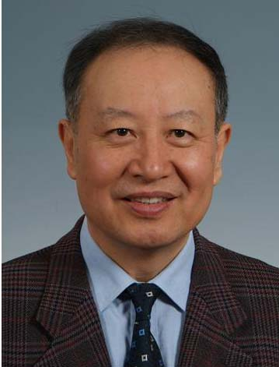
李里特，男，1948年5月生，中国农业大学食品学院教授、博士生导师，原中国农业大学副校长，国务院学位委员会食品科学与工程学科评议组召集人、国家食物与营养咨询委员会副主任、教育部食品科学与营养教学指导委员会主任、北京市九届、十届、十一届政协委员。李里特教授曾赴日本留学，回国后在原北京农业工程大学食品工程系加工教研室任教。主讲《食品加工工艺学》、《焙烤食品加工学》、《食品物性学》等课程，主持完成了多项国家自然科学基金、863计划、国际基金、省部基金等项目。主持完成的“嗜热真菌耐热木聚糖酶的产业化关键技术及应用”项目获2011年国家科技进步二等奖。获得国家技术发明2等奖及省门纭科技奖等多项成果，获国家发明专利12项，发表研究论文300余篇，SCI索引论文60余篇；近20年来指导硕士、博士研究生100多位，其中博士生论文获2005年教育部全国百篇优秀博士论文奖励。著作有《食品物性学》、《焙烤食品工艺学》、《食品原料学》等大学教材、专著13部。
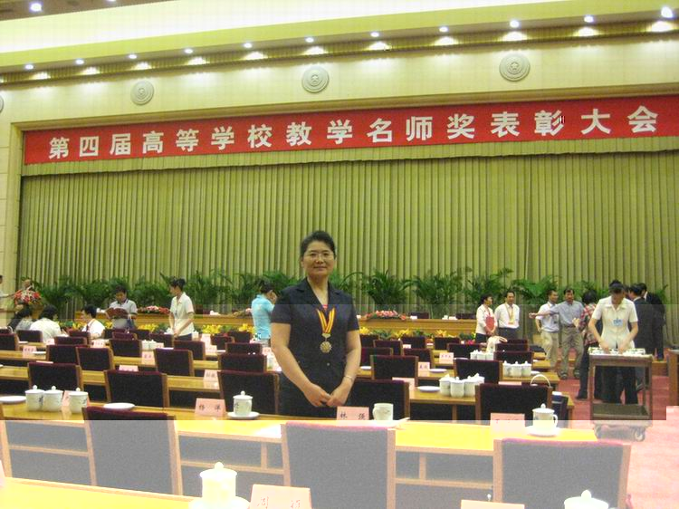
朱 珠，女，1960年生，中共党员，教授，硕士生导师。第四届国家级教学名师，国家级“食品科学与工程”特色专业建设点带头人，教育部高职高专院校人才培养工作水平评估专家库成员，烘焙食品国家评委，现任吉林工商学院食品工程分院院长。主持建设国家级精品课程《食品安全与检测》1门、省级优秀课《食品工艺与设备》、《焙烤食品加工技术》2门。获国家级优秀教学成果二等奖1项，省级教学成果多项。主持完成国家课题2项，主持省级科研课题多项。独立或作为第一作者撰写论文43篇，主编食品专业特色教材11部。

